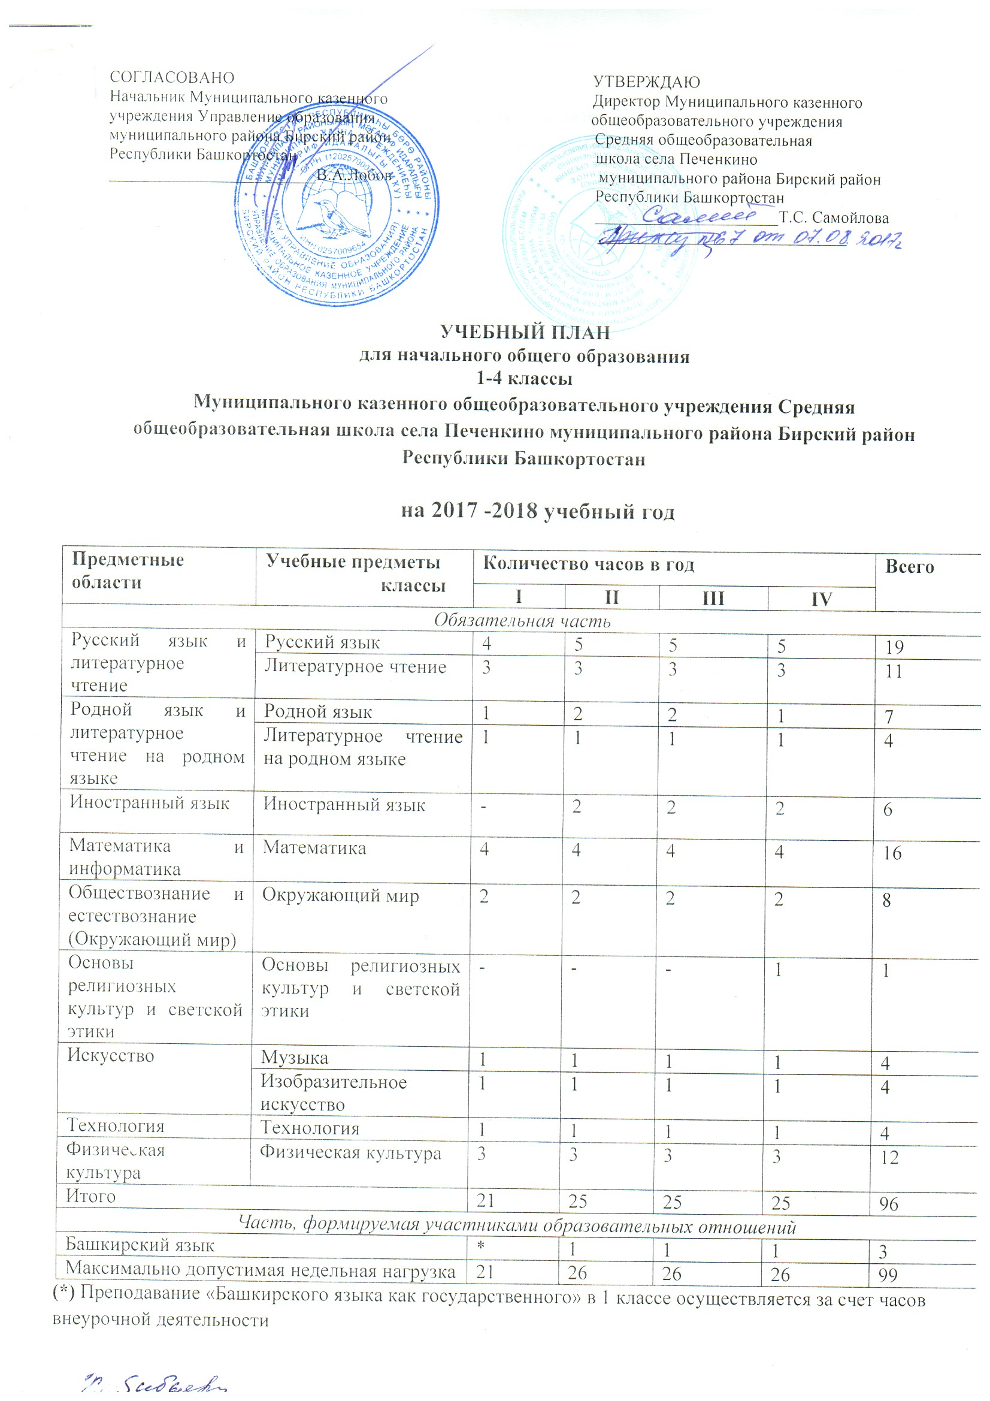

Пояснительная записка
к учебному плану Муниципального казенного общеобразовательного учреждения Средняя общеобразовательная школа села Печенкино муниципального района Бирский район Республики Башкортостан

Учебный план начального общего образования МКОУ СОШ с.Печенкино (далее УП) составлен в соответствии со следующими нормативными документами:
-Федеральный закон от 29.12.2012 г. № 273-ФЗ (ред. от 21.07.2014) «Об образовании в Российской Федерации»;
-Федеральный государственный стандарт начального общего образования (Приказ МО и Н РФ № 363 от 06 октября 2009 г. зарегистрирован Минюстом России № 17785 от 22 .12. 2009 г) (далее – ФГОС НОО);
-Закон Республики Башкортостан от 1 июля 2013 г. № 696-з «Об образовании в Республике Башкортостан»;
-Приказ № 1060 от 18.12.2012г. «О внесении изменений в федеральный государственный образовательный стандарт начального общего образования, утвержденный приказом Министерства образования и науки Российской Федерации от 6 октября 2009 года № 373»;
-Приказ № 1576 от 31.12.2015 г. «О внесении изменений в федеральный государственный образовательный стандарт начального общего образования, утвержденный приказом Министерства образования и науки Российской Федерации от 6 октября 2009 года № 373»;
-Закон Российской Федерации «О языках народов Российской Федерации» № 1807-1 от 25.10.1991 г. (ред. от 12.09.2014 г.);
-Закон Республики Башкортостан «О языках народов Республики Башкортостан» № 216 от 15.02.1999 г. (ред.от 28.03.2014 г.);
-СанПиН 2.4.2.2821-10, утвержденный Постановлением Главного государственного санитарного врача от 29.12.10 № 189 рег.номер 19993;
-Основная образовательная программа НОО МКОУ СОШ с.Печенкино (с изменениями и дополнениями);
-Устав Муниципального казенного общеобразовательного учреждения Средняя общеобразовательная школа села Печенкино муниципального района Бирский район РБ.
УП обсуждён и принят на педсовете от 29 мая 2017 г., протокол № 6 с учётом мнения родителей (законных представителей) (протокол общешкольного родительского собрания № 3 от 26.05.2017 г.).
Содержание образования на этом уровне реализуется за счёт введения учебных курсов, обеспечивающих целостное восприятие мира, деятельностного, компетентностного, личностно-ориентированного подходов и применения здоровьесберегающих технологий по каждому учебному предмету.
Учебный план определяет общие рамки принимаемых решений при разработке содержания образования, требований к его усвоению и организации образовательной деятельности, а также выступает в качестве одного из основных механизмов его реализации.
УП обеспечивает исполнение ФГОС НОО и определяет максимальный объем учебной нагрузки учащихся, состав предметов, распределяет учебное время, отводимое на освоение содержания образования по классам и учебным предметам.
УП выступает одновременно и в качестве внешнего ограничителя, задающего общие рамки возможных решений при разработке содержания образования и требований к его усвоению, при определении требований к организации образовательной деятельности и в качестве одного из основных механизмов его реализации. В УП отражены: учебные предметы, недельное распределение часов по предметам, предельно допустимая аудиторная нагрузка. Он состоит из двух частей – обязательной части и части, формируемой участниками образовательных отношений.
Содержание образование, определенное обязательной частью, обеспечивает приобщение учащихся к общероссийским культурным и национально-значимым ценностям, формирует систему предметных навыков и личностных качеств, соответствующих требованиям ФГОС НОО.
Обязательная часть базисного учебного плана определяет состав обязательных учебных предметов для реализации в МКОУ СОШ с. Печенкино, реализующем основную образовательную программу начального общего образования, и учебное время, отводимое на их изучение по классам (годам) обучения.
Обязательная часть базисного учебного плана отражает содержание образования, которое обеспечивает решение важнейших целей современного начального образования:
- формирование гражданской идентичности учащихся;
- их приобщение к общекультурным и национальным ценностям, информационным технологиям;
- готовность к продолжению образования на последующих уровнях основного общего образования;
- формирование здорового образа жизни, элементарных правил поведения в экстремальных ситуациях;
- личностное развитие учащегося в соответствии с его индивидуальностью.
Образовательная организация по своему усмотрению может использовать часы обязательной части на различные виды деятельности по каждому предмету (проектная деятельность, практические и лабораторные занятия, экскурсии и т.д.).
В соответствии с Санитарно-эпидимиологическими правилами и нормативами санитарно-эпидимиологических требований к условиям и организации обучения в общеобразовательных учреждениях (Санитарно-эпидемиологические правила и нормативы СанПиН 2.4.2.2821-10) образовательной организацией определен следующий режим работы:
- пятидневная рабочая неделя для 1 класса;
- шестидневная учебная неделя в 2-4 классах;
- продолжительностью урока в 2-4 классах - 45 минут. СанПиН 2.4.2.2821-10.
В соответствии с пунктом 9 раздела 10 к условиям и организации обучения в общеобразовательных учреждениях в 1 классе - используется «ступенчатый режим обучения.
В первом полугодии:
-в сентябре, октябре - по 3 урока в день по 35 минут каждый,
- в ноябре - декабре - по 4 урока по 35 минут каждый,
-январь - май - по 4 урока по 45 минут каждый,
-в середине учебного дня предусмотрена динамическая пауза продолжительностью 40 минут.
Во 2-4 классах продолжительность урока 45 минут, продолжительность учебного года в 1 классе 33 учебные недели, во 2-4 классах 35 учебных недели.
Изучение учебного предмета «Русский язык» и «Литературное чтение» направлено на формирование первоначальных представлений о русском языке как государственном языке Российской Федерации, как средстве общения людей разных национальностей в России и за рубежом; развитие диалогической и монологической устной и письменной речи, коммуникативных умений, нравственных и эстетических чувств, способностей к творческой деятельности
Предметы «Родной язык» и «Литературное чтение на родном языке» формируют первоначальные представления о единстве и многообразии и культурного пространства России, о языке как основе национального самосознания; развивают диалогическую и монологическую устную и письменную речи, коммуникативные умения, нравственные и эстетические чувства, способности к творческой деятельности на родном языке. В школе изучается в качестве родного русский язык и осуществляется литературное чтение на родном русском языке в соответствии с решениями Совета школы (протокол № 4 от 19.05.2017г), педагогического совета (протокол № 6 от 29.05 2017г) и заявлениями родителей (законных представителей).
В рамках учебного предмета «Иностранный язык» изучается иностранный язык (английский) со 2 класса. Его изучение формирует дружелюбное отношение и толерантность к носителям другого языка на основе знакомства с жизнью своих сверстников в других странах, с детским фольклором и доступными образцами детской художественной литературы, начальные навыки общения в устной и письменной форме с носителями иностранного языка, коммуникативные умения, нравственные и эстетические чувства, способности к творческой деятельности на иностранном языке.
Изучение математики направлено на развитие математической речи, логического и алгоритмического мышления, воображения, обеспечение первоначальных представлений о компьютерной грамотности учащихся.
Изучение интегрированного предмета «Окружающий мир» направлено на формирование уважительного отношения к семье, населенному пункту, региону, России, истории, культуре, природе нашей страны, ее современной жизни, осознание ценности, целостности и многообразия окружающего мира, своего места в нем, формирование модели безопасного поведения в условиях повседневной жизни и в различных опасных и чрезвычайных ситуациях, психологической культуры и компетенции для обеспечения эффективного и безопасного взаимодействия в социуме.
Изучение предметов «Изобразительное искусство» и «Музыка» направлено на развитие способностей к художественно-образному, эмоционально-ценностному восприятию произведений изобразительного и музыкального искусства, выражению в творческих работах своего отношения к окружающему миру.
Учебный предмет «Технология» формирует опыт как основу обучения и познания, осуществляет поисково-аналитическую деятельность для практического решения прикладных задач с использованием знаний, полученных при изучении других учебных предметов, первоначальный опыт практической преобразовательной деятельности.
Изучение «Основ религиозных культур и светской этики» направлено на воспитание способности к духовному развитию, нравственному самосовершенствованию, на формирование первоначальных представлений о светской этике, об основных религиозных направлениях, их роли в культуре, истории и современности России. В рамках учебного предмета «Основы религиозных культур и светской этики» по выбору родителей (законных представителей) (протокол родительского собрания в 3 классе № 3 от 16.03.2017 г.) изучается модуль «Основы светской этики».
Занятия по физической культуре направлены на укрепления здоровья, содействие гармоничному физическому, нравственному и социальному развитию, успешному обучению, на формирование первоначальных умений саморегуляции средствами физической культуры, установки на сохранение и укрепление здоровья, навыков здорового и безопасного образа жизни.
Часть, формируемая участниками образовательных отношений, составлена с учетом мнения родителей (законных представителей) (протокол общешкольного родительского собрания № 3 от 26.05.2017 г.) и обеспечивает реализацию индивидуальных потребностей учащихся. Время, отводимое на данную часть внутри максимально допустимой недельной нагрузки учащихся использовано: на увеличение учебных часов, отводимых на изучение отдельных предметов обязательной части; на введение учебных курсов, обеспечивающих развитие различных интересов учащихся, в том числе этнокультурных.
Изучение предмета «Башкирский язык» как государственный обеспечивается за счет часов части, формируемой участниками образовательных отношений. Предмет «Башкирский язык» изучается в объеме 1 час в неделю в 2,3,4 классах, в 1 классе за счет часов внеурочной деятельности, по согласию родителей (законных представителей) протокол родительского собрания № 4 от 15 мая 2017г и обеспечивает этно-культурные интересы учащихся.
Основанием для перевода в следующий класс, является успешное прохождение учащимися промежуточной аттестации (Положение о формах, периодичности, порядке текущего контроля успеваемости и промежуточной аттестации учащихся от 26.08.2016г.). Промежуточную аттестацию проходят все учащиеся 1-4 классов. Промежуточная аттестация проводится в форме комплексных проверочных работ по русскому языку, математике, окружающему миру.

Директор: Т.С. Самойлова

